※この横断幕は、地域活動支援センターしかやまの皆さんが作成されました！
しかやまの
後日ニュース2019/11

日時：2019年11月2日（土）13：30～16：00
場所：徳重地区会館体育室（ユメリア徳重４階）
当日のプログラム
13:40-第1部 「当事者さんの話をきいてみよう」
14:55-第2部 「支援者の話をきいてみよう」
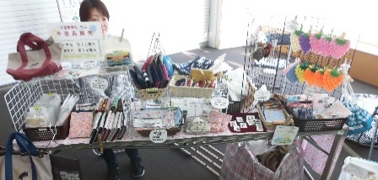
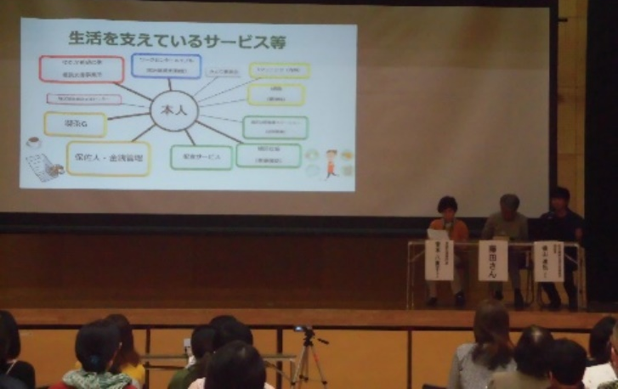
第6回を迎える精神部会企画講演会ですが、今回は原点に戻り、
●当事者さんの生の声をお聞きすること
●「つながる」をテーマにすること
から企画をはじめました。
当事者さんの体調も気にしつつ、支援者が寄り添うかたちの発表としたのですが、2人の発表者（当事者さん）が最大限にがんばってくださってみなさんに響く発表になったと思います。
支援者の方も、お2人の当事者さんがたくさんのつながりを作ってきた軌跡を「エコマップ」（ご自身を中心にして、地域社会の中で支援者やご自身に必要なつながりを図にしたもの）にして、会場のみなさんの理解を助けるお手伝いをしました。
当事者さんも支援者も、登壇した方々はみんな、めちゃくちゃ緊張したみたいです。
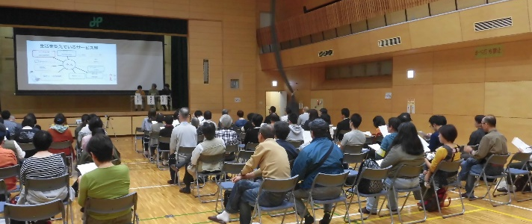
第2部は、コーディネーターとして、岐阜県美濃加茂市ののぞみの丘ホスピタルから臼井潤一郎先生をお招きしました。地域でのつながりの大切さや、つながることで手に入れることができた当事者さんたちの生活について、明快な切り口で語っていただき、みんなが勇気づけられるやりとりとなりました。 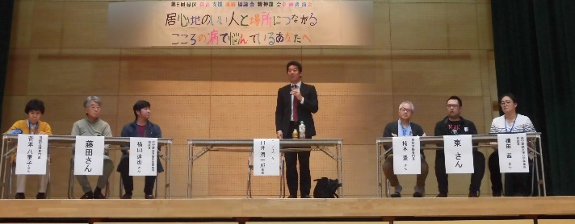
当日の参加者は101名でした。また、授産製品販売で３事業所が参加いただき、3階の売り場も大盛況でした。
アンケートには、「当事者さんたちの声を生で聞けたのが良かった」とのご意見がたくさんありました。登壇者の『なんとかなります！』という言葉がみなさんの印象に深く刻まれたようです。「つながること」の大切さ、心強さが伝わったらいいな、と思います。
